L
DEFUNTI
Ritornati alla casa del Padre dal 28 ottobre 2006 al 27 ottobre 2007

Pajusco Antonio di a. 87; Calearo Emma ved. Massignan di a. 97; Chiarello Teodoro di a. 82; Cusinato Clorinda di a. 80; Conte Michele di a. 39; Fantin Adriana di a. 49; Balsemin Ferdinando di a. 73; Pellizzari Giuseppe di a. 78; Lovato Giuseppe di a. 80; Nardi Guerrino Guido di a. 90; Frigo Emma ved. Peota di a. 95; Negro Matteo di a. 35; Zordan Assunta ved. Pegoraro di a. 94; Pertile Silvio di a. 80; Festugato Dina ved. Pettena di a. 66; Pegoraro Ruggero di a. 67; Rossin Wallj di a. 77; Covolo Luigi di a. 68; Rondon Osanna Maria di a. 86; Gobbo Olinda ved. Rosa di a. 96; Chiarello Celina di a. 49; Pellizzaro Carlo di a. 81; Suor M. Beatrice Vitaliani di a. 78; Baldovin Maria di a. 85.

Indulgenza Plenaria per i Defunti

Dal mezzogiorno della festa di Tutti i Santi a tutto il due novembre, è possibile ottenere l’indulgenza plenaria per i defunti, visitando la chiesa parrocchiale e recitando il “Padre nostro” e il “Credo” e una preghiera secondo le intenzioni del Papa, celebrando i sacramenti della Penitenza (confessione) e della Eucaristia entro 15 giorni.
La medesima indulgenza, alle solite condizioni, si ottiene visitando il Cimitero dal 1º all’8 novembre. Profittiamo di queste occasioni di grazia.

La visita alle tombe dei nostri cari

“Non sono stato privato dei miei rapporti con te, ma li ho cambiati: prima non ti separavi da me con la tua persona, ora sei da me inseparabile per un vincolo d’affetto; rimani con me e vi rimarrai sempre”. Così afferma Sant’ Ambrogio, vescovo di Milano, in occasione della morte del fratello Satiro.
A sostenere la nostra visita al cimitero non è semplicemente la nostalgia o il ricordo, ma la consapevolezza che, nella comunione dei santi, il vincolo d’amore che ci lega ai defunti si trasforma senza interrompersi.
Visitare le tombe dei nostri cari è vivere la fede in questa comunione più forte della morte. Fr. Luca Fallica

IN SUFFRAGIO DEI DEFUNTI DELLA FAMIGLIA
LA TUA OFFERTA SARA’ DEVOLUTA ALLE MISSIONI

In forza della Comunione dei Santi, siamo certi che la carità in suffragio dei defunti giova al compiersi in loro del progetto di Dio e diventa sostegno nella sofferenza, purificazione d’amore, che precede la beatitudine eterna.
I Defunti di tutti i benefattori saranno ricordati nella celebrazione di tre Messe al giorno durante tutto il mese di novembre.

ri è vivere la fede in questa comunione più forte della morte. (Fr. Luca Fallica)

IN SUFFRAGIO DEI DEFUNTI DELLA FAMIGLIA
La tua offerta sarà devoluta alle Missioni.
I defunti di tutti i benefattori saranno ricordati nella celebrazione di tre Messe al giorno durante tutto il mese di novembre.

---------------------------------------------------------------------------------------------------

Orari di apertura del Bar del Centro Parrocchiale
Sabato dalle ore 20,00 alle 23,00
Domenica dalle ore 8,45 alle 12,00
------------------------------------------------------------------------------------------

Domenica 28, ore 10,30 Battesimo di Elena, Marco e Iris.
Lunedì 29, ore 20,30 Incontro ministri ausiliari della Comunione
Martedì 30, ore 15,00 Tombola al centro parrocchiale
Mercoledì 31, Confessioni ore 14,30: 3ª media A e B;
ore 15,00: 5ª elem. A; ore 17,00: 3ª media C e 1ª media A e B
Giovedì 01, Tutti i Santi Ss. Messe festive ore 8,00 – ore 10,30
ore 14,30 processione dalla Chiesa al Cimitero
ore 15,00 al Cimitero Liturgia della Parola per tutti i Defunti
Venerdì 02, Tutti i Defunti Ss. Messe in chiesa: ore 8,30 – ore 20,00
ore 15,00 S. Messa al Cimitero per tutti i Defunti della Parrocchia
Sabato 03, ore 15,00 - 16,00: Confessioni in chiesa per tutti
Domenica 04, ore 10,30 S. Messa per i Caduti di tutte le guerre
-----------------------------------------------------------------------------------------------------------------------------------------
Offerte Giornata Missionaria Mondiale: euro 2.546,50.
Grazie a tutti i generosi offerenti, anche a nome di Suor Tiziana.
----------------------------------------------------------------------------------------------------------------------------------------
Pulizie della Chiesa, mercoledì ore 9: Benedetti Rosetta, Chizzolin Adriano; Rossetto Maria, Rossi Graziella, Vinante Antonella.
Pulizie delle aule di catechismo, mercoledì ore 9: Caldonazzo Lorella in Cereta, Piccottin Stefania in Parlato, Romano Brigida in Narbone.
----------------------------------------------------------------------------------------------------------------------------------------
Visita e benedizione delle famiglie: Vie Paradiso e Agricoltura
----------------------------------------------------------------------------------------------------------------------------------------

ORARI DI APERTURA DEL BAR DEL CENTRO PARROCCHIALE
Sabato dalle ore 20,00 alle 23,00; Domenica dalle ore 8,45 alle 12,00
----------------------------------------------------------------------------------------------------------------------------------------

FESTA degli

ANNIVERSARI DI MATRIMONIO

domenica 18 novembre: ore 10,30 S. Messa e ore 12,00 Pranzo.

Prenotarsi presso M. Grazia Salvadore o Ilaria Zaupa entro il 28 ottobre.

Giovedì 8 novembre: GITA al LAGO di GARDA
con visita al VITTORIALE e alla MADONNA del CARMINE
Giovedì 8 novembre, con partenza alle ore 13,30, in pullman andremo a Gardone Riviera per la visita al famoso “Vittoriale” del poeta Grabriele D’Annunzio e al santuario della Madonna del Carmine a S. Felice del Benaco (Brescia).
La visita del Vittoriale comprendente il grande Parco con il teatro all’aperto, la prua della Nave Puglia, il M.A.S. (motoscafo anti sommergibile), la fontana del Delfino, la valletta dell’Acquapazza e quella dell’Acquasavia, il Mausoleo, sepoltura del D’Annunzio, l’esterno della Villa Priora e della Villa Mirabella. Il biglietto di entrata costa euro 7; prezzo ridotto di euro 4 dai 7 ai 12 anni e dopo i 65 anni; gratuito per i bambini fino ai 7 anni. (Portare documento d’identità per i biglietti ridotti).
Iscriversi al Centro parrocchiale o al negozio Prima Moda o al negozio di Emma Zambon, fino all’esaurimento dei posti, versando un anticipo di euro 5,00.

Corso di Ginnastica dolce
al Centro Parrocchiale di meledo
Col patrocinio e il contributo del Comune di Sarego, la Parrocchia di Meledo organizza un Corso di ginnastica dolce, che avrà luogo nella palestra del Centro Parrocchiale il martedì e il venerdì dalle 9,30 alle 10,30, dal 6 novembre 2007 a fine maggio 2008, per un totale di 56 ore, e sarà gestito dalla società sportiva FIGHT NIGHT SCHOOL con istruttore federale riconosciuto dal Coni.
Il costo totale del corso sarà di 90,00 euro, più l’iscrizione che comprende l’assicurazione personale. Il corso sarà effettuato solo se ci saranno almeno 20 partecipanti.
Iscriversi entro il 4 novembre presso mercerie Zambon Emma, cartoleria Salvadore Maria Grazia e cartoleria Zaupa Ilaria, oppure telefonando ai numeri 0444/820415 oppure 349.3420800.
------------------------------------------------------------------------------------------------------------------------------------
Domenica 28 ottobre, ore 20,30
Palazzetto dello Sport di Montebello

I DIECI COMANDAMENTI
in musical
a cura della Compagnia Kerigma
Ingresso libero
Le offerte raccolte saranno interamente devolute
a Suor Tiziana in Costa d’Avorio
------------------------------------------------------------------------------------------------------------------------------------
Domenica 4 novembre, alle ore 15,00
SECONDA FESTA DE LA SUCA
Presso il Centro Parrocchiale S. Maurizio
Tutti in famiglia con musica, giochi e tanta allegria
ore 19,00 RISO CO A SUCA E LA CINCIONELA
(su prenotazione)
Se arrivi tardi non trovi più niente…
si può prenotare il risotto fino alle ore 18,30.

Altre informazioni visitando il sito della parrocchia: www.meledo.it
Hanno collaborato: Don Demetrio,
Venerdì 02 novembre , alle ore 20.30, ci sarà

MELEDO - PARROCCHIA DI S. MAURIZIO

XXX fra l’anno
N. 562 – 28 Ottobre 2007

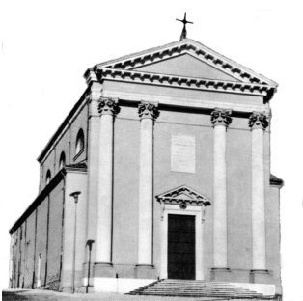

“Chi si esalta sarà umiliato e chi si umilia sarà esaltato”, dice il Signore.
(Lc 18,14)

Gesù con la parabola del fariseo e del pubblicano insegna il giusto modo di pregare e ci mette in guardia da una religiosità di facciata che si compiace di se stessa.
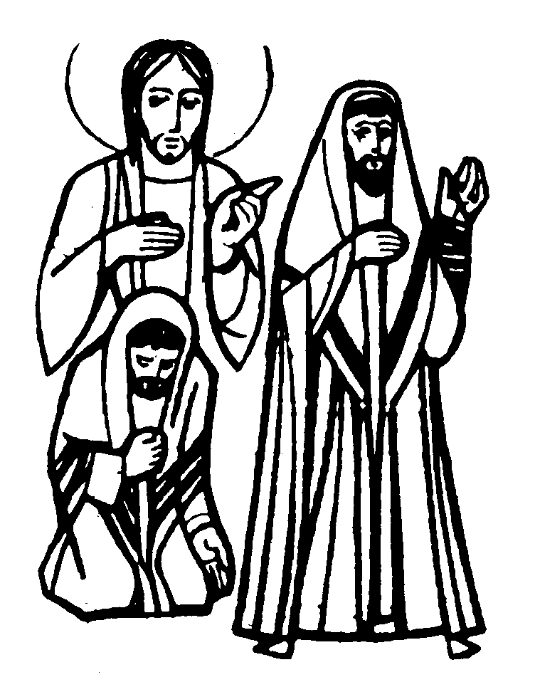

DOMENICA 28: 30ª tra l’anno Ss. Messe festive ore 8:00 –10:30
Ore 8 def a. Pajusco Antonio; a. Pajusco Giovanni; Mafalda e Alessandro Lovato
Battesimo di Farinon Elena, Chiarello Marco e Battocchio Iris.
LUNEDI’ 29: S. Onorato ore 19,00 S.Messa

MARTEDI 30: S. Germano ore 8,30 S. Messa e Adorazione
Intenzione dell’offerente

MERCOLEDI’ 31: S. Alfonso ore 19,00 S. Messa festiva di tutti i Santi
Def. 7º Baldovin Maria ved. Marzari
GIOVEDI’ 01 novembre FESTA di TUTTI I SANTI
Ss. Messe festive ore 8,00 – 10,30
ore 14,30 processione dalla Chiesa al Cimitero
ore 15,00 al Cimitero: Liturgia della Parola per tutti i Defunti

VENERDI’ 02: Commemorazione
di tutti i Defunti
Ss. Messe in chiesa: ore 8,30 e ore 20,00
al Cimitero ore 15,00: per tutti i Defunti della Parrocchia

SABATO 03: S. Martino de Porres S. Messa festiva ore 19,00
Def. Frigo Paolo e Marzari Gioy (classe 1991); fam. Chiarello Giacomo; Chiarello Sinesio e fam.

DOMENICA 04: 31ª tra l’anno Ss. Messe festive ore 8,00 –10,30
ore 8 def. Rossin Wallj; Sartori Arduino;
ore 10,30 def. Chiarello Emilio
ore 10,30 S. Messa per i Caduti di tutte le guerre (Combattenti e Reduci)

